202 －202 学年第 学期

编号：



### 实 验 报 告



课 程 名 软件架构与应用开发

课 程 号 B01077

学 生 姓 名 杨晨露

学 生 姓 号 32001298

专 业 班 级 计算机2001

所 在 学 院 计算学院

指 导 老 师 罗荣良

实验报告日期： 2023 年 3 月 25 日

|  |  |  |  |  |
| --- | --- | --- | --- | --- |
| 课程名 | 软件架构与应用开发 | | 课程号 | B01077 |
| 实验项目名称 | 分层开发Web应用技术 | | | |
| 实验时间 |  | | | |
| 小组合作：□是 ■否 | | 小组成员： | | |

## 实验目的和要求（或设计要求及指标）

1. 能叙述响应式编程

2. 理解开发WebFlux流程

3. 能够使用WebFlux编写响应式编程

## 实验内容和原理（或设计方案及原理）

1. 从零模仿实现L04对应的三个示例

2. 结合课本WebFluxMongodb示例，修改实验三中学生基础信息接口服务，实现学生信息在MongoDB中的增删改查询操作（进阶与探索）

完成后把本文件和四个项目文件压缩后，命名为实验4+学号+姓名.rar

## 主要仪器设备及工具或开发设计软件及工具名称

笔记本或台式机

Eclipse+Spring开发套件 、IntelliJ IDEA、Visual Studio Code等一种开发工具

## 实验步骤

*说明：撰写实验操作步骤*

1. L04FluxServerPush项目运行：

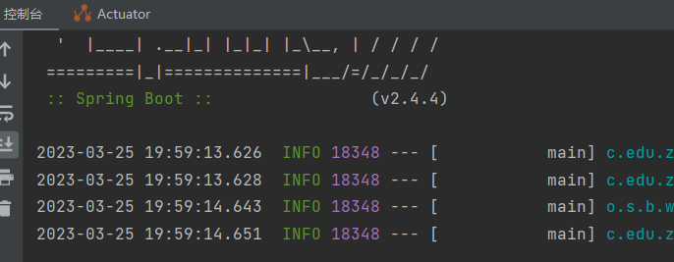

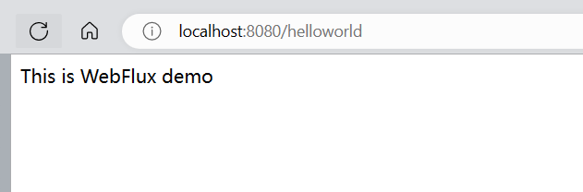

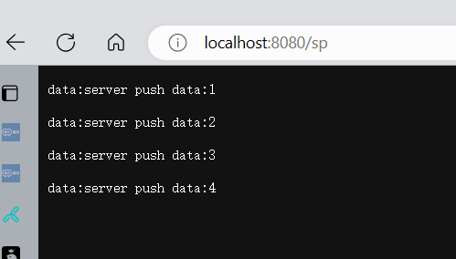

1. L04Reactive项目运行：

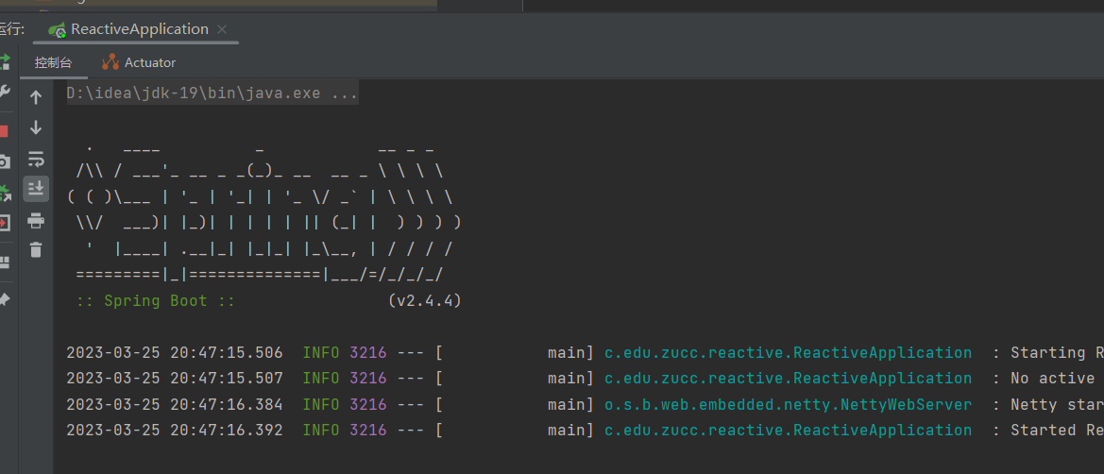

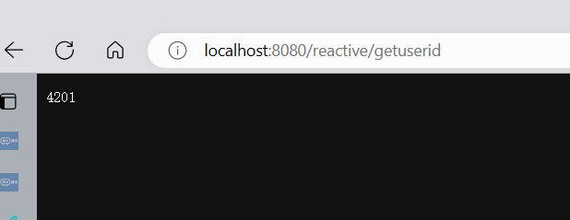

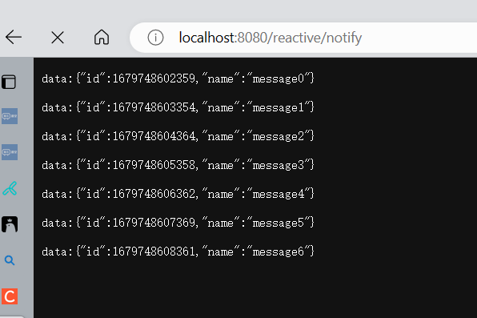

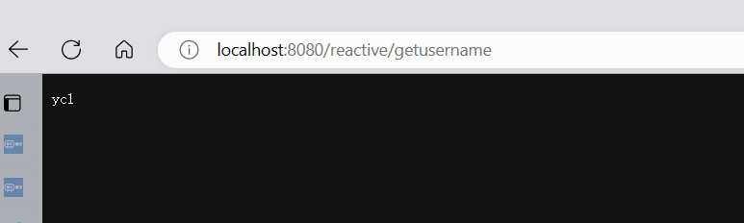

1. L04ReactiveMVC项目运行：

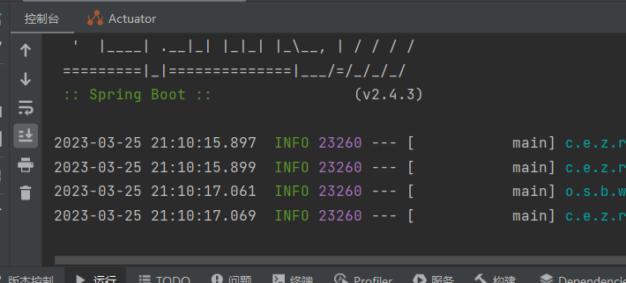

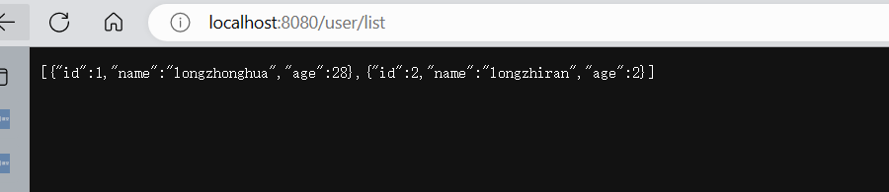

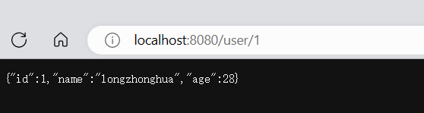

1. 结合课本WebFluxMongodb示例，修改实验三中学生基础信息接口服务，实现学生信息在MongoDB中的增删改查询操作（进阶与探索）

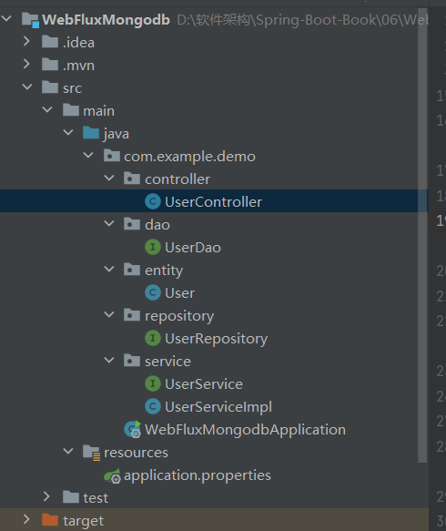

Application.properties

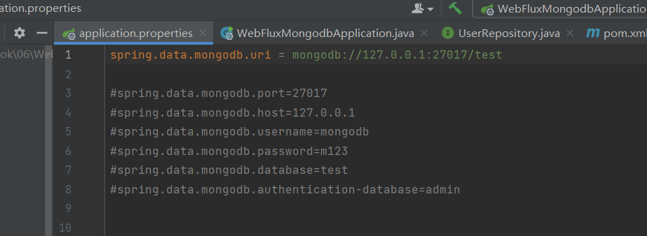

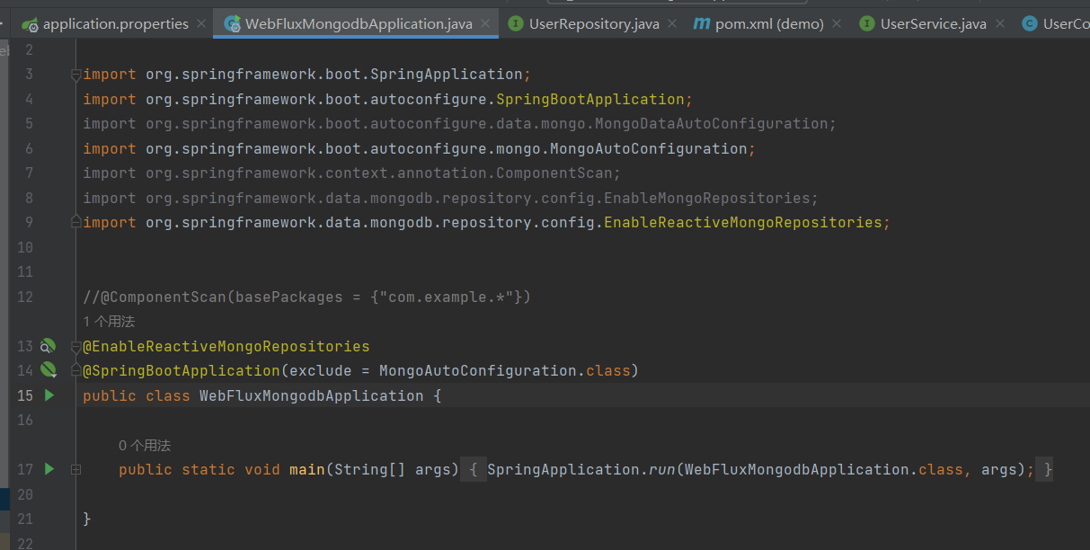

## 实验数据记录和处理（或设计效果）

*说明：撰写数据结构设计、程序结构设计、初始化、核心代码、算法等相关内容*

1. 错误:java: 程序包reactor.core.publisher不存在

处理方法：重新加载依赖包

1. 错误：

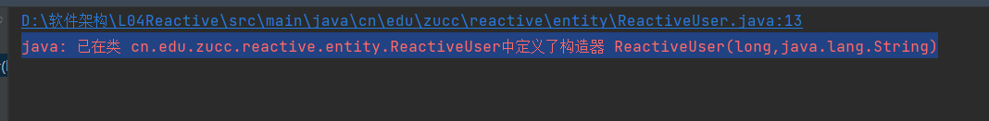

删除：@AllArgsConstructor

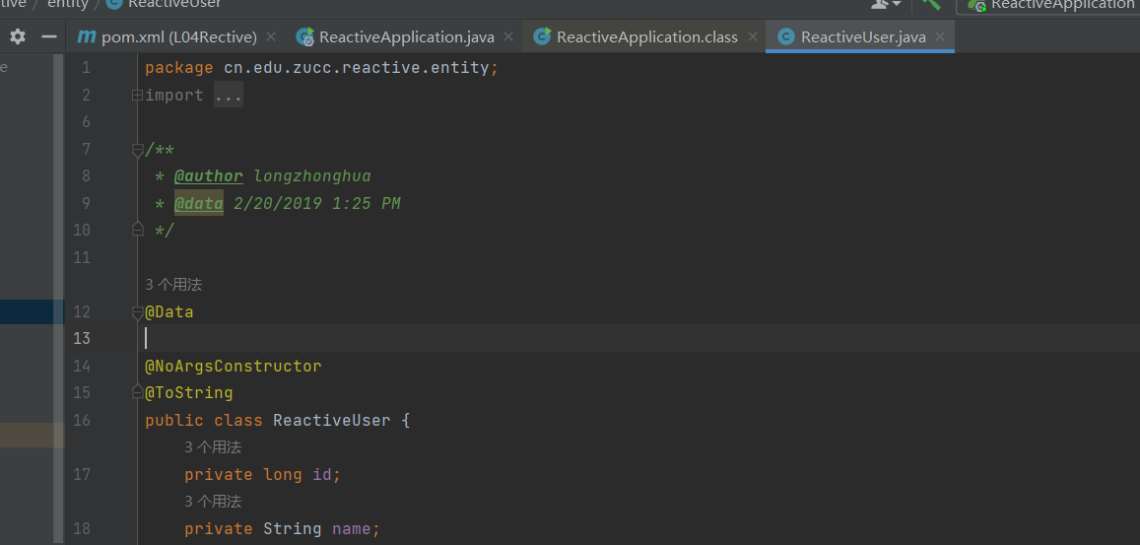

1. 错误：

Exception in monitor thread while connecting to server 127.0.0.1:27017；

解决方法：

将注解：@SpringBootApplication

改为

@SpringBootApplication(exclude = MongoAutoConfiguration.class)

## 实验结果与分析（或设计成效分析）

*说明：撰写实现效果、成果分析*

1. L04FluxServerPush、L04Reactive成功运行并打开web网页查看结果
2. WebFluxMongodb部分运行

## 讨论、心得

*说明：撰写实验总结、心得*

|  |
| --- |
| 指导教师评语  实验报告评分（百分制）： 分  指导教师签名：  日 期： 年 月 日 |